2014年普通高等学校招生全国统一考试化学（山东卷）
7．下表中对应关系正确的是
A | CH₃CH₃+Cl₂CH₃CH₂Cl+HCl  CH₂=CH₂+HClCH₃CH₂Cl | 均为取代反应
B | 由油脂得到甘油由淀粉得到葡萄糖 | 均发生了水解反应
C | Cl₂+2Br‾=2Cl‾+Br₂  Zn+Cu²⁺=Zn²⁺+Cu | 均为单质被还原的置换反应
D | 2Na₂O₂+2H₂O+4NaOH+O₂↑  Cl₂+H₂O=HCl+HClO | 均为水作还原剂的氧化还原反应
8．根据原子结构及元素周期律的知识，下列推断正确的是
A．同主族元素含氧酸的酸性随核电荷数的增加而减弱
B．核外电子排布相同的微粒化学性质也相同
C．Cl‾、S²‾、Ca²⁺、K⁺半径逐渐减小
D．Cl与Cl得电子能力相同
9．等质量的下列物质与足量稀硝酸反应，放出NO物质的量最多的是
A．FeO B. Fe₂O₃ C. FeSO₄ D、Fe₃O₄
10．下列实验操作或装置（略去部分加持仪器）正确的是
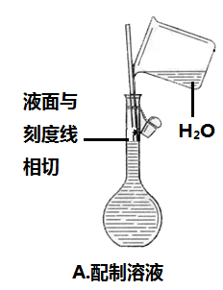
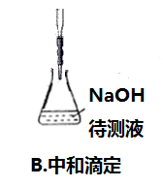
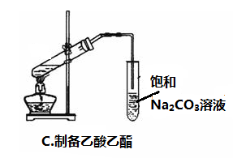
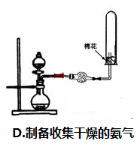
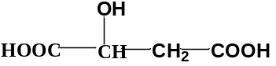

11．苹果酸的结构简式为下列说法正确的是
A．苹果酸中能发生酯化反应的官能团有2种
B．1mol苹果酸可与3mol NaOH发生中和反应
C．1mol苹果酸与足量金属Na反应生成生成1mol H₂
D．HOOC—CH₂—CH(OH)—COOH与苹果酸互为同分异构体
12．下列有关溶液组成的描述合理的是
A．无色溶液中可能大量存在Al³⁺、NH₄⁺、Cl‾、S²‾
B．酸性溶液中可能大量存在Na⁺、ClO‾、SO₄²‾、I‾
C．弱碱性溶液中可能大量存在Na⁺、K⁺、Cl‾、HCO₃‾
D．中性溶液中可能大量存在Fe³⁺、K⁺、Cl‾、SO₄²‾
13．已知某温度下CH₃COOH和NH₃•H₂O 的电离常数相等，现向10mL浓度为0.1mol•L‾¹的CH₃COOH溶液中滴加相同浓度的氨水，在滴加过程中
A．水的电离程度始终增大
B．c（NH₄⁺）/c（NH₃•H₂O）先增大再减小
C．c（CH₃COOH）与c（CH₃COO‾）之和始终保持不变
D．当加入氨水的体积为10mL时，c(NH₄⁺)=c(CH₃COO‾)
29．（17分）研究氮氧化物与悬浮在大气中海盐粒子的相互作用时，涉及如下反应：
2NO₂（g）+NaCl（s）NaNO₃（s）+ClNO（g） K₁ ∆H < 0 （I）
2NO（g）+Cl₂（g）2ClNO（g） K₂ ∆H < 0 （II）
（1）4NO₂（g）+2NaCl（s）2NaNO₃（s）+2NO（g）+Cl₂（g）的平衡常数K= （用K₁、K₂表示）。
（2）为研究不同条件对反应（II）的影响，在恒温条件下，向2L恒容密闭容器中加入0.2mol NO和0.1mol Cl₂，10min时反应（II）达到平衡。测得10min内v（ClNO）=7.5×10⁻³mol•L⁻¹•min⁻¹，则平衡后n（Cl₂）= mol，NO的转化率а₁= 。其它条件保持不变，反应（II）在恒压条件下进行，平衡时NO的转化率а₂ а₁（填“>”“<”或“=”），平衡常数K₂ （填“增大”“减小”或“不变”。若要使K₂减小，可采用的措施是 。
（3）实验室可用NaOH溶液吸收NO₂，反应为2NO₂+2NaOH=NaNO₃+NaNO₂+H₂O。含0.2mol NaOH的水溶液与0.2mol NO₂恰好完全反应得1L溶液A，溶液B为0.1mol•L‾¹的CH₃COONa溶液，则两溶液中c（NO₃‾）、c（NO₂⁻）和c（CH₃COO‾）由大到小的顺序为 。（已知HNO₂的电离常数K_{a}=7.1×10⁻⁴mol•L‾¹，CH₃COOH的电离常数K _{a}=1.7×10⁻⁵mol•L‾¹，可使溶液A和溶液B的pH相等的方法是 。
a．向溶液A中加适量水 b.向溶液A中加适量NaOH
c．向溶液B中加适量水 d..向溶液B中加适量NaOH
30．（16分）离子液体是一种室温熔融盐，为非水体系，由有机阳离子、Al₂Cl₇—和AlCl₄—组成的离子液体作电解液时，可在钢制品上电镀铝。
（1）钢制品应接电源的 极，已知电镀过程中不产生其他离子且有机阳离子不参与电极反应，阴极电极反应式为 。若改用AlCl₃水溶液作电解液，则阴极产物为 。
（2）为测定镀层厚度，用NaOH溶液溶解钢制品表面的铝镀层，当反应转移6 mol电子时，所得还原产物的物质的量为 mol。
（3）用铝粉和Fe₂O₃做铝热反应实验，需要的试剂还有 。
a．KCl b. KClO₃ c. MnO₂ d. Mg
取少量铝热反应所得到的固体混合物，将其溶于足量稀H₂SO₄，滴加KSCN溶液无明显现象， （填“能”或“不能”）说明固体混合物中无Fe₂O₃，理由是 （用离子方程式说明）。
31．（20分）工业上常利用含硫废水生产Na₂S₂O₃•5H₂O，实验室可用如下装置（略去部分加持仪器）模拟生成过程。
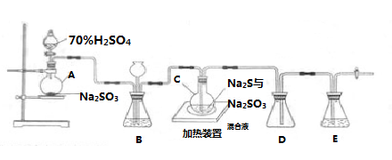

烧瓶C中发生反应如下：
Na₂S（aq）+H₂O（l）+SO₂（g）=Na₂SO₃（aq）+H₂S（aq） （I）
2H₂S（aq）+SO₂（g）=3S（s）+2H₂O（l） （II）
S（s）+Na₂SO₃（aq）Na₂S₂O₃（aq） （III）
（1）仪器组装完成后，关闭两端活塞，向装置B中的长颈漏斗内注入液体至形成一段液注，若 ，则整个装置气密性良好。装置D的作用是 。装置E中为 溶液。
（2）为提高产品纯度，应使烧瓶C中Na₂S和Na₂SO₃恰好完全反应，则烧瓶C中Na₂S和Na₂SO₃物质的量之比为 。
（3）装置B的作用之一是观察SO₂的生成速率，其中的液体最好选择 。
a．蒸馏水 b .饱和Na₂SO₃溶液
c.饱和NaHSO₃溶液 d . 饱和NaHCO₃溶液
实验中，为使SO₂缓慢进入烧瓶C，采用的操作是 。已知反应（III）相对较慢，则烧瓶C中反应达到终点的现象是 。反应后期可用酒精灯适当加热烧瓶A，实验室用酒精灯加热时必须使用石棉网的仪器含有 。
a .烧杯 b .蒸发皿 c.试管 d .锥形瓶
（4）反应终止后，烧瓶C中的溶液经蒸发浓缩即可析出Na₂S₂O₃•5H₂O，其中可能含有Na₂SO₃、Na₂SO₄等杂质。利用所给试剂设计实验，检测产品中是否存在Na₂SO₄，简要说明实验操作，现象和结论：
。
已知Na₂S₂O₃•5H₂O遇酸易分解：S₂O₃²‾+2H⁺=S↓+SO₂↑+H₂O
供选择的试剂：稀盐酸、稀硫酸、稀硝酸、BaCl₂溶液、AgNO₃溶液
32．（12分）【化学—化学与技术】
工业上用重铬酸钠（Na₂Cr₂O₇）结晶后的母液（含少量的Fe³⁺）生产重铬酸钾（K₂Cr₂O₇）。工业流程及相关物质溶解度曲线如图:
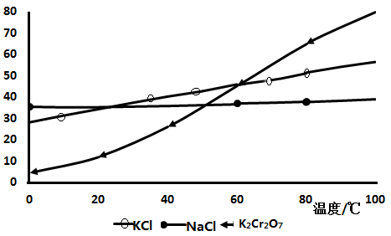
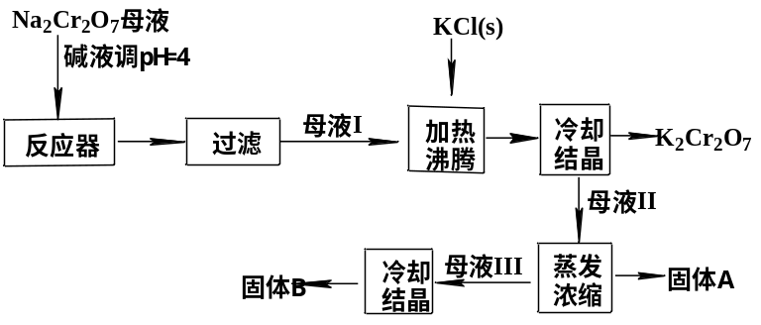
溶解度(g/100gH₂o)

（1）由Na₂Cr₂O₇生产K₂Cr₂O₇的化学方程式为： ；通过冷却大量析出K₂Cr₂O₇的原因是： 。
（2）向Na₂Cr₂O₇母液中加碱液调pH的目的是 。
（3）固体A主要为 （填化学式）。固体B主要为 （填化学式）。
（4）用热水洗涤固体A，回收洗涤液转移到母液 （填“Ⅰ”“Ⅱ”或“Ⅲ”）中，既能提高产率又可使能耗最低。
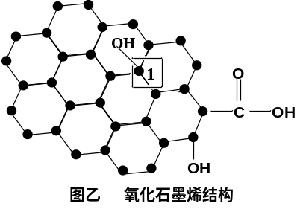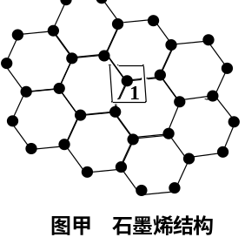33.(12分)【化学—物质结构与性质】
石墨烯（图甲）是一种由单层碳原子构成的平面结构新型碳材料，石墨烯中部分碳原子被氧化后，其平面结构会发生改变，转化为氧化石墨烯（图乙）。
- 图甲中，1号C与相邻C形成σ
键的个数为 。
（2）图乙中，1号C的杂化方式是 ，该C与相邻C形成的键角 （填“>”“<”或“=”）图甲中号C与相邻C形成的键角。
C₆₀
M

图 丙
（3）若将图乙中所示的氧化石墨烯分散在H₂O中，则氧化石墨烯中可与H₂O形成氢键的原子有 （填元素符号）。
（4）石墨烯可转化为富勒烯（C₆₀），某金属M与C₆₀可制备一种低温超导材料，晶胞如图丙所示，M原子位于晶胞的棱上与内部。该晶胞中M原子的个数为 ，该材料的化学式为 。
34.(12分)【化学—有机化学基础】
3—对甲苯丙烯酸甲酯（E）是一种用于抗血栓药的中间体，其合成路线如下：
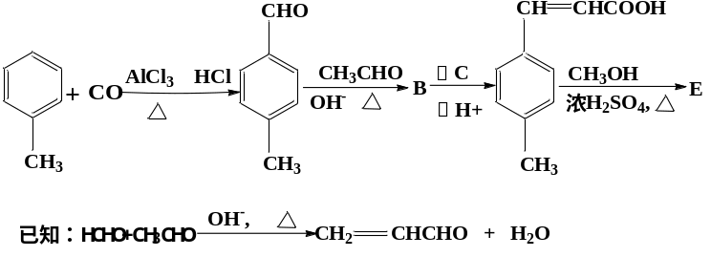

（1）遇FeCl₃溶液显紫色且苯环上有两个取代基的A的同分异构体有 种。B中含氧官能团的名称为 。
（2）试剂C可选用下列中的 。
a.溴水 b.银氨溶液 c.酸性KMnO₄溶液 d.新制Cu(OH)₂悬浊液
（3）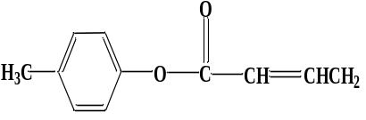 是E的一种同分异构体，该物质与足量的氢氧化钠溶液共热的化学方程式为 。
（4）E在一定条件下可生成高聚物F,F的结构简式为 。

